보도자료 - 마티카바이오랩스
홍보본부 홍보2팀 | 경기 성남시 분당구 판교로 335
배포일 : 2026년 04월 01일
마티카바이오랩스, 유씨아이테라퓨틱스와
CAR-NK 치료제 위탁생산 계약

- 마티카바이오랩스, CAR-NK 치료제 위탁생산 및 품질시험
- 유씨아이테라퓨틱스, ‘CellTaCT’ 플랫폼 활용해 CAR-NK 치료제 ‘UCI-101’ 개발

차바이오텍(085660)의 자회사인 마티카바이오랩스(대표 민병조)는 CAR-NK 기반 면역세포 치료제를 개발 중인 유씨아이테라퓨틱스(대표 정수영)와 CAR-NK 치료제 위탁생산 계약을 했다.

이번 계약으로 마티카바이오랩스는 유씨아이테라퓨틱스가 개발 중인 CAR-NK 치료제 ‘UCI-101’의 위탁생산 및 품질시험을 수행할 예정이다.

유씨아이테라퓨틱스가 개발 중인 ‘UCI-101’는 암세포가 발현하는 항원 CD19와 CD22를 동시에 인식하도록 설계된 혈액암 면역세포 치료제다. 두 가지 표적을 동시에 인식하는 전략으로 항원 소실 문제를 보완해 치료 효과를 높일 수 있다.
‘UCI-101’는 이런 전략으로 단일 표적을 인식하는 CAR-T 치료제의 한계를 극복할 수 있을 것으로 기대된다. CAR-T 치료제는 암세포가 해당 표적을 회피할 경우 치료 효과가 떨어질 수 있는 한계가 있다.

유씨아이테라퓨틱스는 NK세포에 유전자를 조작해 고형암 표적 CAR를 발현하는 동시에 종양 미세환경 조절 단백질을 분비해 고형암 치료가 가능하도록 한 ‘CellTaCT’ 플랫폼을 자체 개발했다. ‘CellTaCT’ 플랫폼을 활용해 고형암 세포·유전자치료제도 개발하고 있다.

마티카바이오랩스는 세포·유전자치료제 분야에서 축적된 GMP 기반 세포치료제 생산 인프라와 품질관리 역량을 바탕으로 임상 단계의 세포치료제 제조·분석 서비스를 제공하고 있다. 이번 협력으로 CAR-NK 치료제 분야로 CDMO 사업 영역을 확대할 계획이다.

마티카바이오랩스 민병조 대표는 “CAR-NK 치료제는 차세대 면역세포 치료 플랫폼으로 글로벌 시장에서 빠르게 성장하고 있는 분야”라며 “유씨아이테라퓨틱스의 혁신적인 CAR-NK 치료제를 안정적으로 생산·공급하고, 세포·유전자치료제 CDMO 분야에서의 경쟁력을 지속적으로 강화해 나가겠다”고 말했다.

유씨아이테라퓨틱스 정수영 대표는 “마티카바이오랩스의 CAR-T 및 CAR-NK치료제 생산이력과 세포치료제 제조·품질 관리 역량을 높이 평가한다”며 “향후 임상시험에서 다방면의 협력이 가능할 것”이라고 밝혔다.

세포·유전자치료제 전문 CDMO기업 마티카바이오랩스는 세포치료제, CAR-T, CAR-NK, 세포외소포체(EV) 등 다양한 차세대 세포·유전자치료제 분야로 사업 확장 중이다. CDMO 서비스 역량을 강화하고, 국내 개발기업들의 경쟁력 있는 제품을 합리적인 가격으로 최고의 품질로 제공하며 협력을 확대해 나가고 있다.

※ 마티카바이오랩스, 유씨아이테라퓨틱스 계약 사진

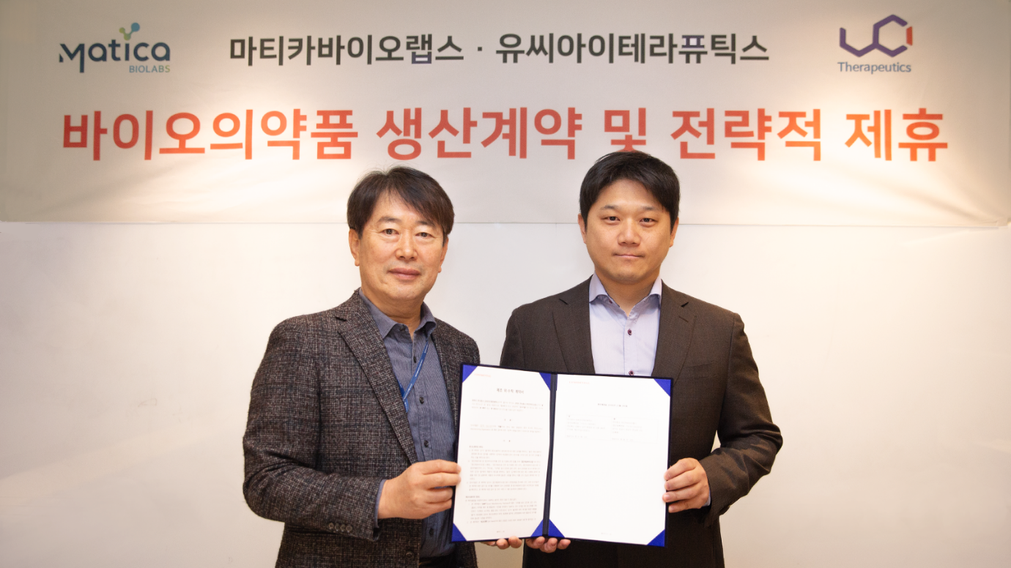
마티카바이오랩스민병조 대표(왼쪽)과 유씨아이테라퓨틱스 정수영 대표

